ТЕМА 3

РИЗИКИ ТА ЦІНА КАПІТАЛУ

Основні поняття: підприємницька діяльність, фактори ризику, джерела виникнення ризикових факторів, диверсифікація, передача (трансфер) ризику, лімітування, хеджування, самострахування, страхування.

План
1. Класифікація факторів, що впливають на рівень ризику.
2. Основні шляхи та методи мінімізації ризику.

1. Класифікація факторів, що впливають на рівень ризику
Підприємницька діяльність – це складна економічна система, схильна до впливу різноманітних внутрішніх і зовнішніх факторів, прояв яких породжує невизначеність, при цьому в підприємця є певні шанси одержання прибутку, але одночасно йому загрожує можливість збитків. Зовнішні фактори – ті умови, які підприємець, як правило, не може змінити, але повинен враховувати, тому що вони позначаються на стані його бізнесу.
Класифікація факторів, що впливають на рівень ризику, наведена на рис. 3.1.
При цьому визначають фактори ризику, які можна класифікувати за категоріями та ознаками:
а) ступеня впливу на підприємницьку діяльність фірми, який залежить від виду цієї діяльності (виробнича, комерційна, інвестиційна, інноваційна, банківська і т. д.) і відповідних до неї ризиків;
б) ступеня управління підприємством;
в) характеру впливу на ризик;
г) джерела виникнення ризикових факторів.
Фактори поділяють на зовнішні та внутрішні.
Зовнішні у свою чергу поділяються на фактори прямого впливу та непрямого.
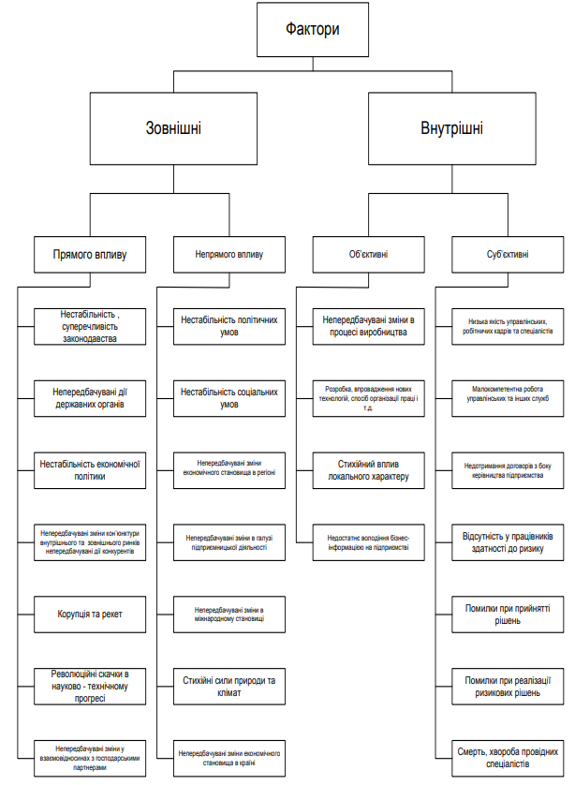
Рисунок 3.1 - Класифікація факторів ризику
Фактори прямого впливу ‒ це:
- нестабільність, суперечність законодавства;
- непередбачувані дії державних органів;
- нестабільність економічної (фінансової, податкової, зовнішньоекономічної та ін.) політики;
- непередбачувані зміни кон’юнктури внутрішнього та зовнішнього ринків непередбачувані дії конкурентів;
- корупція та рекет;
- революційні стрибки в науково-технічному прогресі та інші.
Фактори непрямого впливу ‒ це:
- нестабільність політичних умов;
- нестабільність соціальних умов;
- непередбачувані зміни економічного становища в
- регіоні;
- непередбачувані зміни в галузі підприємницької
- діяльності;
- непередбачувані зміни в міжнародному становищі;
- стихійні сили природи та клімат;
- непередбачувані зміни економічного становища в країні.
Внутрішні фактори поділяються на об’єктивні та суб’єктивні.
До об’єктивних факторів належать такі:
- непередбачувані зміни в процесі виробництва (вихід з ладу техніки, її моральне старіння);
- розроблення, впровадження нових технологій, спосіб
- організації праці і т. д.;
- стихійний вплив локального характеру;
- непередбачувані зміни у внутрішньогосподарських відносинах;
- недостатнє володіння бізнес-інформацією на підприємстві:
а) відсутність служби маркетингу;
б) фінансові проблеми всередині підприємства;
в) відсутність механізму мотивації.
До суб’єктивних факторів належать такі:
- низька якість управлінських, робітничих кадрів і
- спеціалістів;
- малокомпетентна робота управлінських та інших служб;
- недотримання угод з боку керівництва підприємства;
- відсутність у працівників здатності до ризику;
- помилки при прийнятті рішень;
- помилки при реалізації ризикових рішень; – смерть, хвороба провідних спеціалістів.
Слід також зазначити, що підсилити рівень ризику у взаємовідносинах із партнерами можуть порушення договірних зобов'язань із постачальниками напівфабрикатів. Підприємець ризикує одержати замовлення на виготовлення продукції від неплатоспроможних покупців. При цьому їхня неплатоспроможність виявляється в процесі виконання підприємством своїх зобов'язань щодо виготовлення і постачання виробленої продукції.
До чотирьох груп внутрішніх факторів включаються десятки конкретних факторів ризику на кожному підприємстві.
За різноманітними даними, близько 90 % невдач фірм пов'язані з менеджерською недосвідченістю, некомпетентністю службовців і невідповідністю займаних посад.
Дуже великий вплив на ступінь ризику мають такі фактори: відсутність фахового досвіду керівника фірми, фінансові прорахунки, погана організація праці працівників, витік конфіденційної інформації з провини службовців, нестача через брак загальноекономічних знань персоналу.
Західні економісти виділяють фактор «ННН» – некомпетентність, недобросовісність, недбалість. 22 % банкрутства зі 100 % – це вплив фактора «ННН».

2. Основні шляхи та методи мінімізації ризику
Вибір методів управління ризиком (впливу на ризик) має на меті мінімізувати можливий збиток у майбутньому. Це здійснюється вибором раціонального способу зменшення ризику з декількох (рис. 3.2).
Дії щодо зниження ризику проводяться у двох напрямах:
- запобігання появі можливих ризиків;
- зниження впливу ризиків на результати підприємницької діяльності.
У першому випадку рішення про відмову від ризику може прийматися як на попередній стадії діяльності підприємця, так і пізніше – шляхом відмови від якогось виду діяльності, у якому підприємець уже бере участь, якщо ризик вище від очікуваного. Цей напрям простий і радикальний. Але він не дозволяє одержати той обсяг прибутку, який пов'язаний з ризиковою діяльністю. Запобігання одному виду ризику може призвести до виникнення інших.

Рисунок 3.2 - Вплив на ризик
Існують такі шляхи зниження впливу ризику на результати виробничо-фінансової діяльності (шляхи мінімізації ризику): диверсифікація, передача (трансфер) ризику, лімітування, хеджування, самострахування, страхування, отримання додаткової інформації про вибір альтернативного варіанта та його результат, отримання контролю над діяльністю в пов'язаних із виробництвом галузях, облік та оцінювання частки використання специфічних фондів у загальних її фондах.
Диверсифікація – процес розподілу капіталу між різноманітними областями впливу, що безпосередньо пов'язані між собою. Вона дозволяє уникнути частини ризику при розподілі капіталу між різноманітними видами діяльності.
Розрізняють концентричну і горизонтальну диверсифікації.
Концентрична диверсифікація – поповнення асортименту виробами, що відрізняються від тих товарів, що випускаються, формою, видом, упаковкою.
Горизонтальна диверсифікація – поповнення асортименту виробами, не схожими на товари підприємства, але цікавими для існуючих потреб потенційних покупців. При цьому основний склад товару незмінний.
Можна розглядати диверсифікацію як розсіювання інвестиційного ризику. Однак вона не може звести інвестиційний ризик до нуля.
Це пояснюється тим, що на підприємництво й інвестиційну діяльність суб’єкта, який господарює, впливають зовнішні фактори, не пов’язані з вибором конкретних об’єктів вкладення капіталу, і, отже, на них не впливає диверсифікація.
Як напрями диверсифікації ризиків можуть бути використані:
- диверсифікація різних видів діяльності, що передбачає використання альтернативних можливостей одержання доходу і прибутку від різних видів господарських операцій;
- диверсифікація постачальників товарів, що передбачає забезпечення різноманітності комерційних партнерів з постачання на підприємство основних груп товарів;
- диверсифікація асортименту продукції, що випускається;
- диверсифікація портфеля цінних паперів, що передбачає різноманітність цього портфеля з окремих видів і емітентів цінних паперів;
- диверсифікація депозитного портфеля, що передбачає розміщення великих сум тимчасово вільних грошових активів підприємств на депозитне зберігання в декількох банках (не змінюючи при цьому істотно умови їхнього розміщення).
Передача ризику (трансфер ризику) – передача відповідальності за ризик підприємцем ( трансфером) іншій юридичній особі (трансфері).
Існує три причини передачі ризику:
- втрати, що великі для трансферу, можуть бути незначними для трансфері;
- трансфері може знати краще засоби і мати кращі можливості для скорочення можливих утрат, ніж трансфер;
- трансфері може знаходитися в кращій позиції для скорочення втрат або контролю за господарським ризиком.
Основний засіб передачі ризику – передача його через укладення контракту (наприклад у будівництві – між підрядником і замовником; в орендуванні – між орендарем і орендодавцем; контракти на перевезення та збереження вантажів; контракти на продаж та обслуговування).
Лімітування – встановлення ліміту, тобто граничних витрат, продажу товарів, мінімального розміру кредитів.
Застосовується при видачі позичок банками, при укладенні договору на видачу кредиту господарському суб'єкту, при вкладанні сум капіталу.
Система таких нормативів, що забезпечують лімітування економічних ризиків, може включати:
а) максимальний обсяг комерційної операції з закупівлі
товарів, що укладається з одним контрагентом;
б) максимальний розмір сукупних запасів товарів на підприємстві (запасів поточного поповнення, сезонного збереження, цільового призначення);
в) максимальний розмір споживчого кредиту, наданого одному покупцю (у рамках диференційованих груп чи покупців груп товарів);
г) мінімальний розмір оборотних активів у високоліквідній формі (з виділенням їхньої суми у вигляді готових засобів платежу);
д) граничний розмір використання позикових коштів в обігу (чи їхня питома вага в загальній сумі використовуваного капіталу);
е) максимальний розмір депозитного внеску, розміщеного
в одному комерційному банку, та ін.
Отже, лімітування є важливим прийомом зниження ступеня ризику і застосовується банками при видачі позичок, при виведенні договору на овердрафт. Також лімітування застосовується при продажу товарів у кредит, наданні позик, визначенні сум вкладення капіталу.
Хеджування – страхування валютних ризиків за допомогою валютного опціону, ф’ючерсних, форвардних угод.
Оцінювання характеру валютного ризику є найважливішим моментом, який визначає стратегію хеджування.
При самострахуванні підприємець сам підстраховується, не купуючи страховку в компанії, шляхом створення додаткових резервних фондів у натуральній і грошовій формі.
Основне завдання самострахування полягає в оперативному подоланні тимчасових ускладнень фінансовокомерційної діяльності. У процесі самострахування створюються різні резервні і страхові фонди. Ці фонди залежно від мети призначення можуть створюватися в натуральній чи грошовій формі. Резервні грошові фонди створюються насамперед на випадок покриття непередбачуваних втрат, кредиторської заборгованості. Створення їх є обов’язковим для акціонерних товариств.
В управлінні ризиками використовуються звичайно форми внутрішнього страхування ризиків:
1. Забезпечення компенсації можливих фінансових втрат за рахунок відповідної «премії за ризик» полягає у вимогах щодо контрагентів додаткового доходу по ризикованих операціях вище того рівня, що можуть забезпечити безризикові операції.
Цей додатковий доход повинен зростати пропорційно збільшенню рівня ризику.
2. Забезпечення компенсації можливих фінансових утрат за рахунок системи штрафних санкцій є однією з найбільш розповсюджених форм внутрішнього страхування ризиків. Воно передбачає розрахунок і включення в умови контрактів необхідних рівнів штрафів, пені, неустойок та інших форм фінансових санкцій у випадку порушення контрагентами своїх зобов’язань. Рівень штрафних санкцій повинен повною мірою компенсувати фінансові втрати підприємства у зв’язку з неотриманням доходу, інфляцією, зниженням майбутньої вартості грошей та інших негативних наслідків господарських ризиків.
3. Забезпечення подолання негативних фінансових наслідків за рахунок попереднього резервування частини фінансових засобів дозволяє забезпечити внутрішнє страхування господарських ризиків по тих операціях підприємства, у яких відшкодування негативних наслідків не може бути покладене на контрагентів.
Таке резервування фінансових ресурсів здійснюється як:
а) формування резервного (страхового) фонду підпри-
ємств. Він створюється відповідно до вимог законодавства і статуту підприємства;
б) формування цільових резервних фондів. Перелік таких
фондів і розміри відрахувань у них визначаються статутом підприємства й іншими внутрішніми нормативними документами;
в) формування резервних обсягів фінансових засобів при розробленні бюджетів окремих господарських операцій. Таке резервування коштів здійснюється у вигляді спеціальних статей бюджету;
г) нерозподілений залишок прибутку. Його можна розглядати як резерв фінансових ресурсів, який використовують у необхідних випадках з метою ліквідації негативних фінансових наслідків окремих господарських операцій підприємства.
Можна сказати, що найбільш важливим і найбільш розповсюдженим прийомом зниження ступеня ризику є страхування ризику, оскільки найсерйозніші економічні ризики страхуються за допомогою зовнішнього страхування. Страховий захист таких ризиків забезпечують спеціальні страхові компанії (страхувальники), що залучають кошти страхувальників і використовують їх для відшкодування зазнаних ними збитків при виникненні обумовлених обставин.
Сутність страхування виражається в тому, що інвестор готовий відмовитися від частини своїх доходів, аби уникнути ризику, тобто він готовий заплатити за зведення ступеня ризику до нуля.
Інформація відіграє важливу роль у ризик-менеджменті. Підприємцю часто доводиться приймати ризиковані рішення, коли результати вкладення капіталу невідомі і базуються на неповній інформації. Якби в нього була повніша інформація, то він міг би зробити точніший прогноз і знизити ризик. Це робить інформацію товаром, причому дуже цінним. Підприємець готовий заплатити за повну інформацію. Вартість повної інформації розраховується як різниця між очікуваною вартістю будь-якого вкладення капіталу, якщо є повна інформація, і очікуваною вартістю, якщо інформація неповна.
Питання для самоперевірки знань
1. Стратегія управління ризиками – це напрями і засоби управління ризиком?
2. Прийоми зниження ризику – це запобігання, утримання та передача ризику?
3. Чи є диверсифікація визначенням межі ризикового вкладення капіталу?
4. Чи є найпоширенішим методом зниження ступеня фінансового ризику придбання додаткової інформації про вибір і можливі результати?
5. Чи є страхування ризику найбільш розповсюдженим способом зниження ступеня ризику?
6. Чи можна ризик знизити, якщо розподілити капітал між різними об'єктами вкладення (диверсифікованість)?
7. Чи сприяє екаутинг зниженню фінансового ризику?

